Специальные объекты спорта
Спортивный зал
Адрес: 423251, Республика Татарстан, г.Лениногорск, ул. Гагарина, дом12
Количество: 2
Универсальный спортивный зал с двумя раздевалками и снарядной, туалетом
Площадь 1 спортивного зала–281,9 кв.м,: 2 спортивного зала – 143,9 кв.м

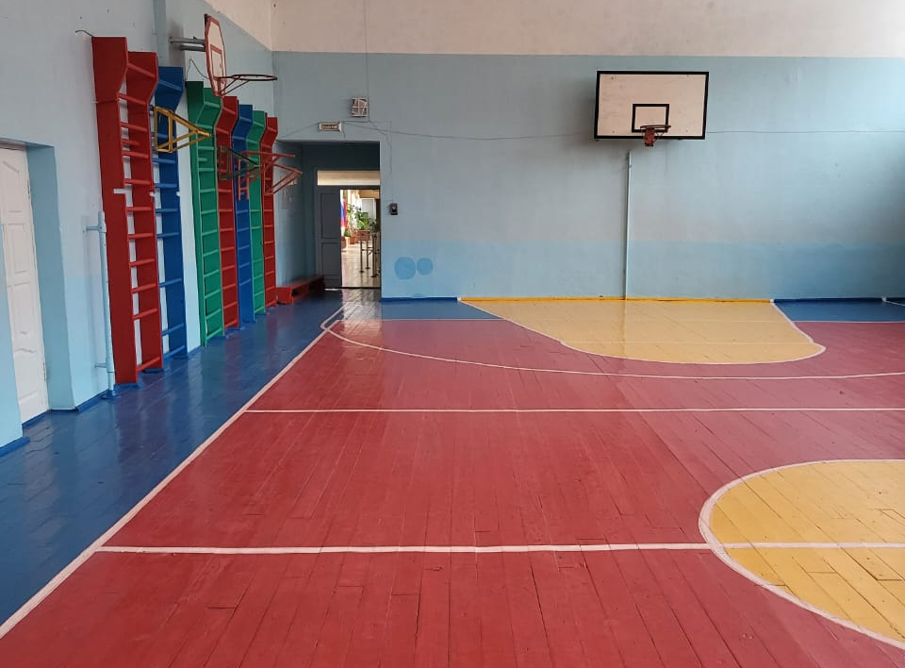
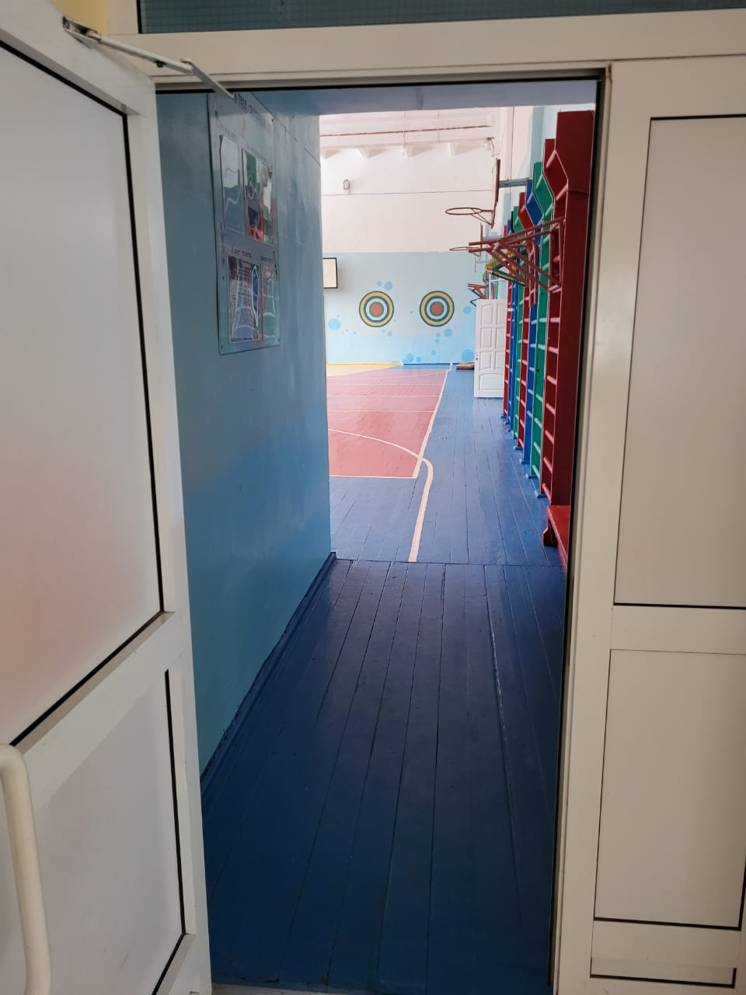

Спортивная площадка
Уличная спортивная площадка содержит зоны для занятий футболом, баскетболом, волейболом, , хоккейный корт, а также детская игровая площадка.
Адрес: 423251, Республика Татарстан, г.Лениногорск, ул. Гагарина, дом 12
Площадь:
Корт- 1012кв.м
Волейбольная и баскетбольная площадка – 612 кв.м
Географическая площадка – 99,36 кв.м
Детская площадка- 600 кв.м
